**ANALÝZA**

Praha, 18. července 2024

**Fidelity International: Japonské společnosti na rekordních úrovních ve zpětném odkupu akcií**

**Odkupy akcií oznámené japonskými společnostmi letos zřejmě dosáhnou rekordních úrovní. Více společností také zvýšilo výplatu dividend. Pomohou tyto výsledky podnikových reforem v zemi japonským akciím překonat obavy z oslabení jenu?**

Reformy správy a řízení společností v Japonsku nadále přinášejí své ovoce a odkupy akcií oznámené japonskými společnostmi by měly v letošním roce dosáhnout rekordních hodnot.

Graf níže ukazuje, že kumulativní částka dosáhla zatím v roce 2024 výše 9,3 bilionu jüanů (57,5 miliardy USD), zatímco za celý loňský rok to bylo 9,6 bilionu jüanů, ale i to představuje nejvyšší roční částku v historii.

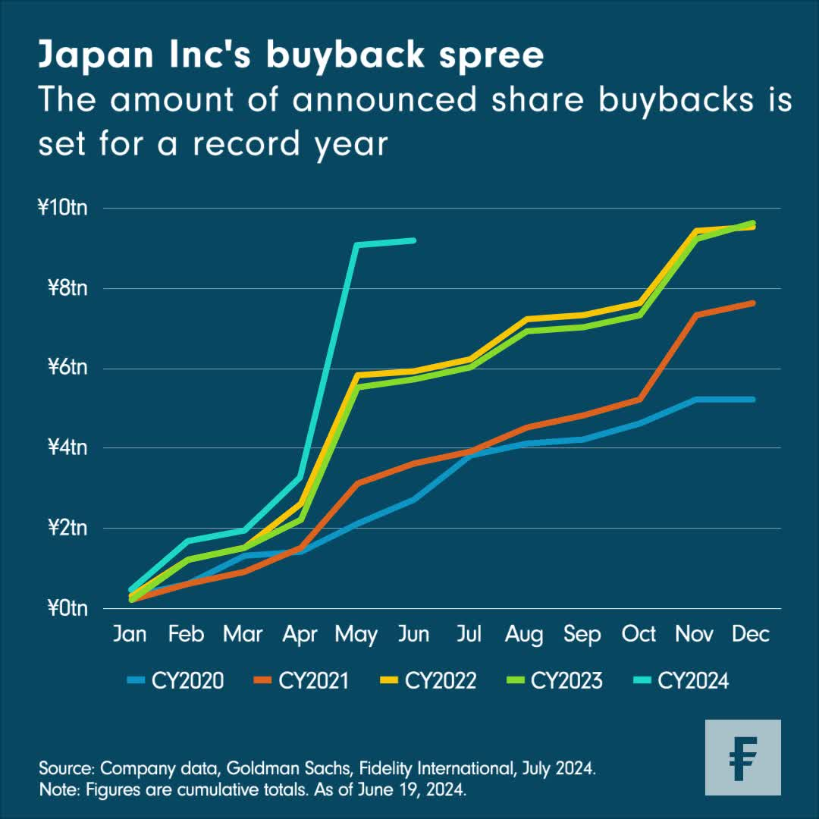**Graf: Odkupy akcií oznámené japonskými společnostmi**

A pro akcionáře přichází další dobré zprávy. Počet společností, které oznámily zvýšení výplaty dividend, se v prvních pěti měsících letošního roku vyšplhal už přes tisíc, přičemž ve stejném období roku 2023 jich bylo přibližně 800. Na konci května 72 % společností kótovaných v hlavní sekci tokijské burzy (TSE) zveřejnilo plány na optimalizaci řízení kapitálu, zrušení křížových podílů nebo zvýšení výnosů pro akcionáře.

To je pozoruhodný pokrok pro japonské firmy, které si vybudovaly pověst, že spíše hromadí hotovost, než aby se dělily o výnosy s investory. A je zřejmé, že existuje další prostor pro zlepšení. V indexu Topix má 59 % nefinančních společností čistý kladný zůstatek hotovosti ve srovnání s 16 % u podobných společností v indexu S&P 500 a 19 % v evropském indexu Stoxx 600. S návratem mírné inflace vypadají budoucí zisky podniků slibně, což podpoří společnosti, které chtějí investory odměnit. Očekává se také, že nejnovější plán tokijské burzy na přepracování indexu Topix bude tlačit zejména menší společnosti k tomu, aby se víc snažily.

Strukturální reformy byly přitom velkou hnací silou akciové rally v Japonsku. Nicméně nemůžeme ignorovat ani druhou stranu příběhu. Přílišné oslabení jenu by mohlo zvýšit importovanou inflaci, což by poškodilo růst reálných mezd a spotřeby. Japonské akcie také čelí rostoucí konkurenci v rámci regionu. Silný růst Indie přitahuje zahraniční investory a Čína ve snaze zvýšit ocenění akcií rozjela podobné podnikové reformy jako Japonsko. Pokud však japonská iniciativa bude i nadále přinášet výsledky v oblasti kapitálové efektivnosti a výnosů, pak by její nová kultura vstřícná k akcionářům spolu s posunem k mírné inflaci měla posílit dlouhodobější důvěru v japonské akcie.

**Pro více informací kontaktujte:**

**Eliška Krohová**

**Crest Communications, a.s.**

Ostrovní 126/30

110 00 Praha 1

gsm: + 420 720 406 659

e-mail: [eliska.krohova@crestcom.cz](mailto:eliska.krohova@crestcom.cz)

**Informace pro editory:**

**Fidelity International**byla založena v roce 1969 a poskytuje investiční služby a produkty soukromým a institucionálním investorům. Od ostatních globálních investičních společností se liší zejména formou vlastnictví. Jedná o čistě privátní, soukromou společnost vlastněnou přímo členy zakládající rodiny a managementem firmy. Společnost klade veliký důraz na provádění podrobných analýz, na jejichž základě pak identifikují pro klienty nejvýhodnější investiční příležitosti. Její speciální týmy investičních analytiků a odborníků působí ve všech hlavních finančních centrech světa – v Londýně, Frankfurtu, Paříži, Hongkongu, Tokiu, Singapuru, Soulu, Dillí, Bombaji a v Sydney. V současné době administruje aktiva ve výši 87 mld. USD (assets under administration) a globálně pro klienty investovala 290 mld. USD ve 25 zemích napříč Evropou, Asií, Tichomořím, středním Východem a jižní Amerikou. V České republice Fidelity působí od roku 2012 a mezi její klienty patří celá řada významných institucionálních i privátních klientů, všechny významné banky, pojišťovny, finanční společnosti a nezávislí finanční poradci, kteří koncovým investorům zprostředkovávají investiční fondy této globální investiční společnosti.

**Důležité upozornění**

Toto je propagační materiál. Tento dokument nesmí být bez předchozího souhlasu rozmnožován nebo rozšiřován.

Fidelity International poskytuje informace pouze o svých produktech a neposkytuje investiční poradenství na základě individuálních potřeb, jinak než konkrétně řádně stanovené oprávněnou společností při formální komunikaci s klientem.

Jako Fidelity International je označována skupina společností, které tvoří globální organizaci správy investic poskytující informace o produktech a službách v určených jurisdikcích mimo Severní Ameriku. Toto písemné sdělení není směřováno k osobám se sídlem ve Spojených státech a takové osoby nesmí podle něj jednat. Je určeno pouze osobám bytem v takové v soudní příslušnosti, kde jsou příslušné fondy povoleny k distribuci nebo tam, kde není takové povolení vyžadováno.

Všechny názory představují stanoviska společnosti Fidelity, není-li uvedeno jinak. Fidelity, Fidelity International a logo Fidelity International a symbol měny F jsou všechno ochrannými známkami společnosti FIL Limited.

Tento dokument nepředstavuje distribuci, nabídku nebo výzvu k využití služeb investiční správy společnosti Fidelity, ani nabídku ke koupi, prodeji nebo výzvu k nabídce ke koupi nebo prodeji jakýchkoli cenných papírů v jakékoli jurisdikci nebo zemi, kde taková distribuce nebo nabídka není povolena či by byla v rozporu s místními zákony nebo předpisy.

Odkazy v tomto dokumentu na konkrétní cenné papíry nelze vykládat jako doporučení ke koupi nebo prodeji těchto cenných papírů, ale jsou uvedeny pouze pro ilustraci. Investoři by rovněž měli vzít na vědomí, že vyjádřené názory již nemusí být aktuální a společnost Fidelity již mohla jednat. Průzkumy a analýzy použité v této dokumentaci shromažďuje společnost Fidelity pro své potřeby správce investic a je možné, že podle nich již bylo postupováno pro její vlastní účely. Tento materiál byl vytvořen společností Fidelity International.

Minulá výkonnost není spolehlivým ukazatelem budoucích výsledků.

Tento dokument může obsahovat materiály třetích stran, které jsou dodávány společnostmi, jež nejsou spojeny s žádným subjektem Fidelity (obsah třetích stran). Společnost Fidelity se nepodílela na přípravě, přijetí ani úpravě takových materiálů třetích stran a výslovně ani implicitně takový obsah neschvaluje ani nepodporovala.

Údaje nejsou auditované. Odborníci provádějící průzkum zahrnují společníky a analytiky. Doporučujeme, abyste si před uskutečněním jakéhokoli investičního rozhodnutí opatřili podrobné informace. Investice by měly být prováděny na základě aktuálního prospektu (v angličtině a češtině) a dokumentu KIID (Klíčové informace pro investory) - dostupný v angličtině a češtině, které jsou dostupné spolu s výročními a pololetními zprávami zdarma na https://www.fidelityinternational.com nebo od našich distributořů a našeho evropského Centra služeb v Lucembursku, sídlící na adrese FIL (Luxembourg) S.A. 2a, rue Albert Borschette BP 2174 L-1021 Luxembourg.

Fidelity Funds "FF" je otevřená investiční společnost (SKIPCP) sídlící v Lucembursku, která disponuje akciemi různých tříd. Společnost FIL Investment Management (Luxembourg) S.A. si vyhrazuje právo ukončit nabízení podfondu a jeho podílových jednotek na trhu v souladu s článkem 93 písm. a) směrnice 2009/65/ES a článkem 32 písm. a) směrnice 2011/61/EU. Toto ukončení bude předem oznámeno v Lucembursku.Obchodní známky třetích stran, autorská práva a další práva duševního vlastnictví zůstávají majetkem jejich konkrétních vlastníků.

Investoři a potenciální investoři mohou získat informace o svých právech ve spojení se stížnostmi a soudními spory na tomto odkazu: https://www.fidelity.cz (v češtině).

MKAT12366